1. 怎么解决缓存池满的问题(cell)

ios中不存在缓存池满的情况，因为通常我们ios中开发，对象都是在需要的时候才会创建，有种常用的说话叫做懒加载，还有在UITableView中一般只会创建刚开始出现在屏幕中的cell，之后都是从缓存池里取，不会在创建新对象。缓存池里最多也就一两个对象，缓存池满的这种情况一般在开发java中比较常见，java中一般把最近最少使用的对象先释放。

1. CAAnimation的层级结构

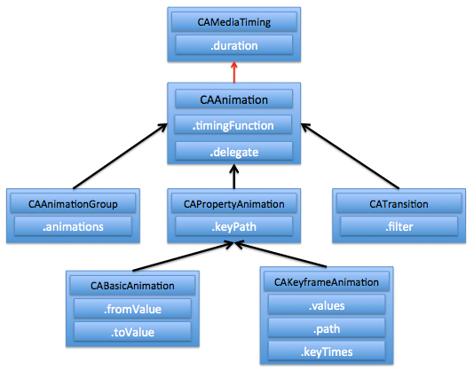

1. UIButton与UITableView的层级结构
2. 继承结构
3. 内部的子控件结构
4. 如何渲染自定义格式字符串的UILabel

1> 通过NSAttributedString类

1. 设置scroll view的contensize能在Viewdidload里设置么,为什么

1> 能

1. 按钮或者其它UIView控件的事件传递的具体过程

1> 回顾事件处理课程即可

1. 控制器View的生命周期及相关函数是什么？你在开发中是如何用的？

\* 1.首先判断控制器是否有视图，如果没有就调用loadView方法创建：通过storyboard或者代码；

\* 2.随后调用viewDidLoad，可以进行下一步的初始化操作；只会被调用一次；

\* 3.在视图显示之前调用viewWillAppear；该函数可以多次调用；

\* 4.视图viewDidAppear

\* 3.在视图显示之前调用viewWillDisappear；该函数可以多次调用；

如需要）；

\* 5.在布局变化前后，调用viewWill/DidLayoutSubviews处理相关信息；